ПІДСУМКИ РОБОТИ
департаменту соціального захисту населення Сумської міської ради за I півріччя 2020 року
I. Аналітична довідка
Департамент соціального захисту населення Сумської міської ради (далі – департамент) супроводжує бюджетні програми, є головним розпорядником коштів Сумської міської об’єднаної територіальної громади (далі – Сумська міська ОТГ) в галузі соціального захисту населення, а також розпорядником коштів державного бюджету нижчого рівня, виконує функції, пов’язані із реалізацією державної політики у сфері соціального захисту та соціального обслуговування населення, соціально-трудових відносин, пенсійного забезпечення.
Підтримка різних верств населення Сумської міської ОТГ – один із головних пріоритетних напрямків діяльності департаменту. Для реалізації цієї мети щоденно проводиться робота по організації виконання цілої низки нормативно-законодавчих актів України, обласних та муніципальних програм.
Загальний обсяг затверджених на 2020 рік асигнувань на виконання державних та місцевих програм соціального захисту складає 721,4 млн. гривень:
 | 2019 рік,  млн. гривень | 2020 рік  (на 01.07),  млн. гривень
Загальний обсяг затверджених асигнувань на програми соціального захисту населення | 839,6 | 721,4
в т.ч.:
державні програми | 134,8 | 550,3
місцеві програми (з урахуванням субвенції з державного бюджету до місцевого бюджету) | 704,8 | 171,1
Чисельність працівників департаменту становить 180 штатних одиниць, фактична укомплектованість кадрами станом на 01.07.2020 складала 97% (5 вакансій).
II. Державна готівкова та безготівкова допомога населенню
Державна підтримка сімей з дітьми та малозабезпечених родин
Одним з пріоритетних напрямів соціальної політики залишається всебічна підтримка сімей з дітьми шляхом послідовності у здійснені заходів щодо підтримки родин, які виховують власних та прийомних дітей.
Важливу роль у зростанні грошових доходів таких сімей, як головної умови надійного соціального захисту, відіграє адресна державна допомога.
Сьогодні на місцевому рівні соціальна політика реалізується через виконання функцій призначення і виплат державних соціальних допомог з урахуванням складу сім’ї, її доходів, віку, стану здоров’я дітей, які проводяться департаментом.
Контингент отримувачів державних допомог на 01.07.2020 становить 17 547 сімей (на 1,7% менше, ніж в аналогічному періоді минулого року). Кошторисні призначення на виплату державних допомог складає 342,2 млн. гривень. Профінансовано 158,6 млн. гривень, заборгованість за виплатами відсутня.
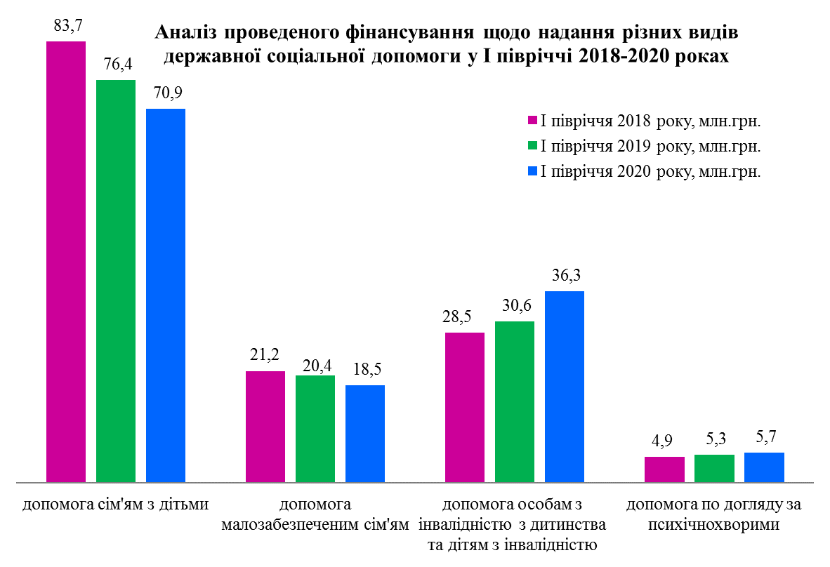
Ситуація, пов’язана із поширенням гострої респіраторної хвороби COVID-19, вимагає від Уряду дій по вжиттю нових заходів із посилення соціального захисту населення. На виконання Урядових рішень департаментом забезпечено:
- виплату одноразової грошової допомоги у сумі 1 000 гривень окремим категоріям населення: 2 077 осіб отримали допомогу на 2,8 млн. гривень;
- виплату допомоги на дітей до 10 років фізичним особам-підприємцям, які обрали спрощену систему оподаткування і належать до першої та другої групи платників єдиного податку: 944 мешканця Сумської ОТГ даної категорії отримали допомогу на 4,5 млн. гривень.
Крім того, у зв’язку з продовженням дії загальнонаціонального карантину, проведені перерахунки (подовження виплати без звернення та подання документів заявниками) державних допомог на липень 2020 року по 3 335 одержувачам. Це стосується таких видів допомоги, як державна соціальна допомога малозабезпеченим сім’ям, допомога сім’ям з дітьми, допомога особам, які проживають разом із громадянами І та ІІ групи внаслідок психічного розладу, адресна допомога внутрішньо переміщеним особам.
Для організації роботи з питань соціального захисту внутрішньо переміщених осіб проводиться облік зазначеної категорії громадян (на обліку перебуває 4 546 осіб, кількість яких в порівнянні з 2019 роком значно не змінилась (4 468).
Проведено 23 засідання комісії з питань призначення (відновлення) соціальних виплат внутрішньо переміщеним особам та розглянуто 594 справи. Прийнято рішення призначити (відновити) соціальні виплати 692 особам, одна заява залишена без розгляду, одній особі відмовлено у призначенні соціальної допомоги.
Програма житлових субсидій
Одним з пріоритетних видів державної допомоги, на сьогоднішній день є житлові субсидії на оплату житлово-комунальних послуг. Програму житлових субсидій було започатковано у 1995 році рішенням Уряду України для допомоги малозабезпеченим родинам в оплаті житлово-комунальних послуг. Вже чверть століття ця програма залишається головним механізмом соціального захисту населення в умовах підвищення цін і тарифів на житлово-комунальні послуги.
Контингент одержувачів субсидії становить 27 440 домогосподарств, що майже на рівні з аналогічним періодом 2019 року (27 311 сімей).

Загальна сума наданої за січень – червень поточного року житлової субсидії у грошовій готівковій формі склала 146,9 млн. гривень.

Загальна сума наданої за січень – червень поточного року у грошовій безготівковій формі склала 7,2 млн. гривень.
Субсидію на придбання скрапленого газу та твердого палива у першому півріччі 2020 року призначено 34 домогосподарствам.
Після закінчення терміну дії субсидії розрахунок на наступний термін проводиться без звернень громадян. Так, з початку року призначено житлових субсидій на наступний термін 26 688 домогосподарствам, що на 9,4% менше в порівнянні з аналогічним періодом 2019 року (29 455 домогосподарств).
Відповідно до Положення про порядок призначення житлових субсидій, затвердженого постановою Кабінету Міністрів України від 21.10.1995 № 848 (зі змінами), проводилися перерахунки у межах установленого строку призначення житлової субсидії без звернення громадян: у квітні – червні по 6 перерахунків щомісяця.
Слід зазначити, що хоча Положенням про субсидії і відмінено проведення перерахунків у зв’язку з ненаданням послуги або наданням її не в повному обсязі, збільшення кількості перерахунків у порівнянні з попереднім роком пов’язане з щомісячною зміною тарифів на послугу «газопостачання» ТОВ «Сумигаз Збут».
У зв’язку з удосконаленням механізму надання житлових субсидій посилено роботу комісії по розгляду питань, пов’язаних з отриманням житлових субсидій, призначенням державної соціальної допомоги малозабезпеченим сім’ям та по прийняттю рішень про включення до Єдиного державного автоматизованого реєстру осіб, які мають право на пільги, інформації про адресу фактичного місця проживання пільговика. За період з січня по червень 2020 року на 16 засіданнях комісії було розглянуто 1 414 особових справ громадян, які подали заяви про призначення їм житлової субсидії, у випадках, коли призначення на загальних підставах неможливе згідно з вимогами Положення про порядок призначення субсидій, та державної соціальної допомоги малозабезпеченим сім’ям (на 4 325 заяв менше в порівнянні з аналогічним періодом 2019 року).
Із розглянутих комісією заяв, з урахуванням індивідуальних обставин кожної родини, вирішено призначити житлову субсидію 1 174 домогосподарствам; відмовити в наданні житлової субсидії - 7 домогосподарствам; припинити надання раніше призначеної житлової субсидії з різних причин - 201 домогосподарству; призначити за 11 заявами державну соціальну допомогу малозабезпеченим сім’ям; відмовити за трьома заявами у призначенні державної соціальної допомоги малозабезпеченим сім’ям. Крім того, залишено без розгляду 17 заяв громадян щодо призначення субсидії та розглянуто одну скаргу стосовно субсидії.
Соціальний захист осіб, що мають право на пільги
В Україні згідно з чинним законодавством майже третина населення держави має право на пільги – за соціальними, віковими, професійними та іншими ознаками. Основним принципом за яким нараховуються пільги є їх адресність та встановлення соціальної справедливості.
Система пільг зазнала значної реформи. Основним принципом зміни у пільговому забезпеченні є адресність пільг та встановлення соціальної справедливості. Із жовтня 2019 року удосконалено механізм виплати пільг, зокрема пільги надаються у грошовій безготівковій та готівковій формах.
Згідно з вимогами Порядку надання пільг на оплату житлово-комунальних послуг, придбання твердого палива і скрапленого газу у грошовій формі, затвердженого постановою Кабінету Міністрів України від 17.04.2019 № 373, протягом першого півріччя 2020 року нараховано та виплачено 48,8 млн. гривень для відшкодування пільг на оплату житлово-комунальних послуг, у тому числі у грошовій готівковій формі – 3 653 особам (15,2 млн. гривень), у грошовій безготівковій формі – 9 419 особам (33,6 млн. гривень).
Ведеться персоніфікований облік осіб, які мають пільги та проживають на території Сумської міської ОТГ. Станом на 01.07.2020 до Єдиного державного автоматизованого реєстру осіб, які мають право на пільги, занесені дані на 62,6 тисяч осіб, що складає майже 24% всього населення ОТГ. Середня кількість пільговиків, які користувалися пільгою на оплату житлово-комунальних послуг у 2020 році, становить 12 021 осіб. Право на отримання пільги (деяким категоріям пільговиків) переглядається на дванадцять місяців і залежить від доходу сім’ї пільговика по відношенню до величини доходу, який дає право на податкову соціальну пільгу (на 01.01.2020 – 2940 гривень).
Обсяг нарахованих пільг готівкою за звітний період більше на 9 279,3 тис. гривень або на 23 %, (48 849,7 тис. гривень до 39 570,4 тис. гривень у 2019 році). Середній розмір пільги збільшився на 53,2%, що свідчить про позитивне значення монетизації для пільговиків, при якій нарахування пільг проводиться в межах соціальних норм, передбачених чинним законодавством, а не по фактичному споживанню послуг, як це було передбачено до 01.10.2019.
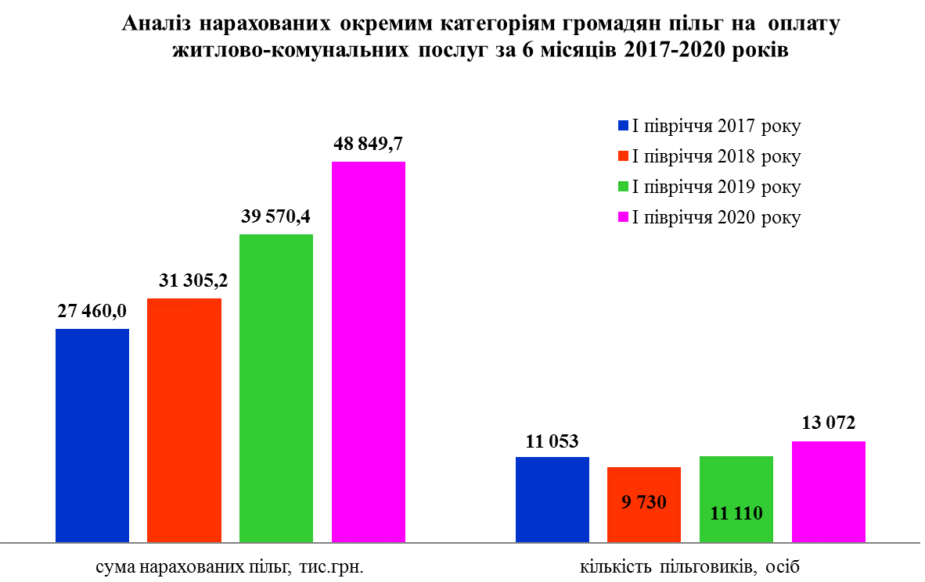
Крім цього, слід відмітити збільшення кількості осіб, які виявили бажання отримувати пільги у грошовій готівковій формі. Так, якщо в листопаді 2019 року таких пільговиків було 231 особа, то в травні 2020 року, враховуючи зняття часових обмежень щодо отримання пільг в готівковій формі, кількість таких пільговиків збільшилась майже в 16 разів і склала 3 653 особи.
Комісією по розгляду питань, пов’язаних з отриманням житлових субсидій, призначенням державної соціальної допомоги малозабезпеченим сім’ям та по прийняттю рішень про включення до Єдиного державного автоматизованого реєстру осіб, які мають право на пільги, інформації про адресу фактичного місця проживання пільговика, розглянуто звернення 61 пільговика, із яких 53 - учасники бойових дій з числа учасників АТО. За всіма зверненнями надані дозволи про надання пільг за фактичним місцем проживання.
Налагоджено електронний обмін даних про пільговиків між департаментом та підприємствами - надавачами житлово-комунальних послуг. У частині регулювання відносин, що виникають у процесі надання споживачам послуг з управління багатоквартирним будинком, департамент працює з 25 управителями, що обслуговують 1 403 будинки, та із 155 ОСББ.
У першому півріччі поточного року департаментом забезпечено перерахування коштів 6 закладам вищої освіти для виплати соціальної стипендії 783 студентам на суму 7 290,5 тис. гривень
Перевірки цільового використання бюджетних коштів
Держава спрямовує значні бюджетні кошти на фінансування державних соціальних виплат, пільг та субсидій, що потребує дієвого контролю за цільовим, ефективним та раціональним використанням цих коштів.
Функції контролю за цільовим використанням бюджетних коштів виконує відділ державних соціальних інспекторів. Події у країні внесли корективи в організацію роботи державних соціальних інспекторів, оскільки на період дії карантину і обмежувальних заходів, пов’язаних із поширенням коронавірусної хвороби COVID-19, та протягом 30 днів з дня його відміни, заборонено ряд заходів, що стосуються проведення перевірок за місцем проживання. У підсумку, протягом півріччя проведено 8 886 перевірок достовірності та повноти інформації про доходи та майновий стан громадян, які звернулися за призначенням всіх видів державної соціальної допомоги, в т. ч. проведено обстежень матеріально-побутових умов по 1 452 справам. У порівнянні з відповідним періодом попереднього року загальна кількість перевірок зменшилась на 4 282, а кількість обстежень матеріально-побутових умов на 5 244.
Слід зазначити, що функції по обстеженню матеріально-побутових умов сім’ї надані державним соціальним інспекторам у визначеному законодавством порядку із метою визначення складу сім'ї, ступеня нужденності та можливостей знаходження додаткових джерел для її існування. На будь-який факт надання недостовірних даних вживаються заходи щодо повернення незаконно одержаних бюджетних коштів.
З початку року (до запровадження карантинних заходів) проведено:
- 945 обстежень матеріально-побутових умов сімей, які звернулись за призначенням житлової субсидій, що становить 3% від загальної кількості призначеної житлової субсидії у І півріччі поточного року (31 156 справ).
Найбільшу питому вагу займають обстеження у сім’ях, які звертаються з питання призначення субсидії виходячи з кількості зареєстрованих у житловому приміщенні осіб, які фактично в ньому проживають у випадку, якщо кількість фактично проживаючих зареєстрованих у житловому приміщенні осіб є меншою, ніж кількість зареєстрованих в ньому осіб (31%), у сім’ях, члени яких на момент призначення житлової субсидії сплачують єдиний соціальний внесок у розмірі, не меншому ніж мінімальний, протягом двох місяців підряд перед днем звернення за призначенням житлової субсидії (15%), у сім’ях, які звертаються за призначенням житлової субсидії на загальну площу житла з урахуванням понаднормової площі (13%) та сім’ях, які мають окремі розділені особові рахунки (12%). Порівнюючи з першим півріччям 2019 року кількість таких обстежень зменшилась на 4 158.
Під час дії карантину такі перевірки виконуються дистанційно, а саме: шляхом телефонного опитування одержувачів житлових субсидій, перевірки наданих ними підтверджуючих документів та беручи до уваги письмові повідомлення про відсутність у їх домогосподарствах змін, які в подальшого можуть вплинути на право отримання житлової субсидії.
- 128 (менше на 208) обстежень матеріально-побутових умов одержувачів інших видів державної соціальної допомоги (2,5% від загальної кількості призначених допомог протягом півріччі поточного року, 5 146 справ).
- 379 перевірок (менше на 875) достовірності зазначеної в заяві інформації про фактичне місце проживання/перебування внутрішньо переміщених осіб. Порушень не встановлено.
Проведено 2 958 перевірок повноти і достовірності інформації зазначеної у декларації про доходи та майновий стан осіб, які звернулися за призначенням соціальної допомоги та інформації з Державного реєстру речових прав на нерухоме майно та Реєстру прав власності на нерухоме майно, Державного реєстру Іпотек, Єдиного реєстру заборон відчуження об’єктів нерухомого майна.
В порівнянні з відповідним періодом попереднього року кількість таких запитів збільшилась на 1 582.
Під час перевірок правильності призначення житлової субсидії встановлено 2 порушення (по 1 справі сума переплати становить 9,7 тис. гривень, по другій справі проводиться робота щодо визначення суми переплати).
Крім того, встановлено порушення по особової справи надавача соціальних послуг, що спричинило переплату в сумі 1,5 тис. гривень.
За результатами верифікації Міністерства фінансів України виявлено невідповідність інформації, на підставі якої призначено житлові субсидії певним особам.
Зокрема, на виконання рекомендацій Мінфіну, протягом звітного періоду здійснено перевірку 3 836 особових справ (кількість перевірених справ зменшилася на 9%) та забезпечено припинення виплат по 269 справах.
У подальшому по 68 справах виникла переплата бюджетних коштів у загальній сумі 136,8 тис. гривень, по 201 порушенню проводиться робота щодо визначення сум переплат. Основні порушення, які були виявлені при верифікації - це те, що одержувачі державних допомог: не задекларували доходи своїх членів сімей; не повідомили про зміну місця реєстрації членів домогосподарства; не повідомили про переїзд домогосподарства в інше житлове приміщення (будинок), іншу місцевість; не повідомили про наявність автомобілів/транспортних засобів, з дати випуску яких минуло менше 5 років; здійснили купівлю, або іншим законним способом набули права власності на квартиру (будинок) на суму понад 50 тис. гривень; померли; отримували допомогу одиноким матерям та малозабезпеченим сім’ям та не повідомили про отримання пенсії по втраті годувальника; отримували різні види соціальних допомог та не повідомили про наявність земельної ділянки/земельної частки (паю); отримували тимчасову державну соціальну допомогу непрацюючій особі, яка досягла пенсійного віку, але не набула права на пенсію та не повідомили про наявність більше як одного транспортного засобу; отримували адресну допомогу внутрішньо переміщеним особам та не повідомили про наявність частини житлового приміщення.
У разі виявлення порушень проводиться розрахунок суми надміру виплачених коштів, що підлягають поверненню, та вживаються заходи із претензійної роботи щодо стягнення надміру виплачених коштів.
Протягом півріччя отримувачами соціальних допомог повернуто 794 тис. гривень, що на 326 тис. гривень більше ніж за аналогічний період минулого року. Це вказує на збільшення кількості виявлених переплат у звітному періоді, серед яких: тимчасова допомога дітям, батьки яких ухиляються від сплати аліментів – 152 тис. гривень; інші види допомог та компенсацій – 642 тис. гривень.
Отримувачами житлової субсидії повернуто до бюджету надміру виплачених коштів на суму 641 тис. гривень, що більше до 01.07.2019 на 89 тис. гривень.
Питання повернення коштів по 1 019 справам на загальну суму в 6 958 тис. гривень контролюється.
Не менш важливою функцією контролю є нагляд за правильністю призначення, проведення перерахунку та виплати пенсій, допомоги на поховання Головним управлінням Пенсійного фонду України в Сумській області стосовно осіб, які проживають в територіальних межах Сумської міської ОТГ.
Відповідно до наказу Міністерства праці та соціальної політики України від 10 січня 2007 року № 4 «Про затвердження Порядку здійснення нагляду за додержанням вимог законодавства під час призначення (перерахунку) та виплати пенсій органами Пенсійного фонду України» проводиться перевірка матеріалів пенсійних справ, по яких прийнято рішення про призначення (перерахунок) та виплати пенсій, правильності призначення і виплати допомоги на поховання.
Протягом звітного періоду проведено 39 415 перевірок, що більше у порівнянні з минулим роком на 28% (8 571). Таке збільшення пов’язане із перевірками особових рахунків із базою даних після нових виплат, які відбулися у квітні поточного року (одноразова грошова виплата у зв’язку з COVID-19 та компенсаційна виплата особам, які досягли 80-річного віку). Із загальної кількості перевірок – це 96%.
За матеріалами 1 653 пенсійних справ перевірено: перерахунки пенсій по 1 241 справі, новопризначені пенсії – по 409, за зверненнями та контрольними запитами – 3.
Встановлено порушення чинного законодавства по 4 справам на 245,92 гривень, із яких два порушення на загальний розмір пенсії не вплинули.
За результатами перевірок всі порушення Головним управлінням Пенсійного фонду України в Сумській області усунуто, двом пенсіонерам здійснено доплату пенсії в загальній сумі 245,92 гривень
III. Надання інших соціальних гарантій ОКРЕММ КАТЕГОРІЯМ ГРОМАДЯН
Соціальне забезпечення осіб з інвалідністю
Сьогоденна система соціального захисту враховує потреби кожної людини, особливо з обмеженими фізичними можливостями. В межах Сумської міської ОТГ мешкає 18 981 особа з інвалідністю, 1 250 дітей з інвалідністю.
Проводиться робота по наповненню Центрального банку даних з проблем інвалідності. У звітному періоді до банку даних занесені дані на 3 848 осіб з інвалідністю, а також інформацію про отримані ними засоби реабілітації та потребу в них відповідно до індивідуальних програм реабілітації.
Пріоритетом у напрямі модернізації державних соціальних програм із соціального забезпечення осіб з інвалідністю є реформування системи пільг. Головне – забезпечення принципу «гроші ходять за людиною». Тобто максимальну кількість соціальних програм переведено на механізми надання грошових компенсацій за послуги, які обрала сама людина, виходячи з власних потреб.
За вищезазначеним принципом змінено систему забезпечення санаторно-курортними путівками та протезно-ортопедичними засобами осіб з інвалідністю. Головною метою таких змін є впровадження нової системи, яка чітко направлена на задоволення інтересів і потреб особи з інвалідністю.
2 334 особи з інвалідністю перебувають на обліку щодо забезпечення санаторно-курортним лікуванням (проти 1 836 осіб за відповідний період 2019 року). Кошторисні призначення для забезпечення санаторно-курортним оздоровленням на 2020 рік складають 1 017 тис. гривень. За попередніми розрахунками в поточному році буде можливість оздоровитися у 102 осіб з інвалідністю, в тому числі 12 осіб із захворюваннями хребта та спинного мозку.
У напрямку забезпечення осіб з інвалідністю технічними та іншими засобами реабілітації укладено 138 договорів на суму 4,2 млн. гривень щодо забезпечення 738 осіб з інвалідністю 1 656 необхідними технічними та іншими засобами реабілітації (через карантин та зменшення обсягів фінансування з державного бюджету показник зменшився на 40% проти аналогічного періоду 2019 року). Також, перераховано компенсацію за самостійно придбані засоби для орієнтування та спілкування 20 особам на загальну суму 51,9 тис. гривень (менше на 74%).
Для здійснення відповідної роботи видано 2 270 направлень, налагоджено співпрацю з 38 підприємствами, що здійснюють виготовлення засобів реабілітації. Залишається потреба у забезпеченні осіб 794 технічними та іншими засобами реабілітації, в тому числі 46 кріслами колісними.
25 дітей з інвалідністю на 97,8% забезпечені технічними засобами реабілітації.
В окремих випадках, особи з інвалідністю, а також ті мешканці міста, які за медичними показаннями мають необхідність у забезпеченні технічними засобами реабілітації, можуть отримати послугу прокату у відділенні соціальної підтримки громадян комунальної установи «Сумський міський територіальний центр соціального обслуговування (надання соціальних послуг) «Берегиня». Зазначеною послугою скористалися 502 особи, із них 127 осіб з інвалідністю. Усього у користуванні потребуючого населення перебуває 868 засіб пересування та реабілітації із загальної кількості 971 засобу.
З метою проведення реабілітаційних заходів, які спрямовані на максимальну соціальну інтеграцію дітей з інвалідністю у суспільство, в Сумському обласному центрі комплексної реабілітації для дітей та осіб з інвалідністю за направленням департаменту пройшли курс реабілітації 103 дитини з інвалідністю та 5 дітей з групи ризику.
Слід зазначити, що у 2020 році набрали чинності зміни до постанови Кабінету Міністрів України від 27.03.2019 № 309, якими реалізується Порядок використання коштів, передбачених у державному бюджеті для здійснення реабілітації дітей з інвалідністю у частині розширення категорій дітей з інвалідністю (всі категорії проти дітей з інвалідністю внаслідок дитячого церебрального паралічу у 2019 році). Департаментом забезпечується укладання трьохсторонніх договорів між департаментом, медичним закладом та представником дитини. Розмір компенсації становить від 16 тисяч гривень до 25 тисяч гривень у залежності від ступеню обмеження дитини.
Для виконання зазначених завдань цього річ департаменту передбачено 1,8 млн. гривень, завдяки чому реабілітаційними заходами будуть забезпечені близько 100 дітей. Всього на обліку перебуває 1 164 дитини, яка потребує реабілітаційних заходів. За звітний період до департаменту звернувся 101 законний представник дітей з інвалідністю.
У зв’язку з карантином більшість реабілітаційних установ тимчасово припинили надання реабілітаційних послуг. Укладено 34 договори на проходження реабілітації дітей з інвалідністю на 699,3 тис. гривень (з Сумським обласним центром комплексної реабілітації для дітей та осіб з інвалідністю, ТОВ «Міжнародна реабілітаційна клініка Козявкіна»; ТОВ «Центр реабілітації дитини «Вільний Рух», Центр фізичної реабілітації «Крок за кроком»; ТОВ «Скадовськ-Аква»).
Сьомий рік поспіль товариство допомоги особам з інвалідністю внаслідок інтелектуальних порушень «Феліцитас» є переможцем конкурсу, з визначення програм, спрямованих на надання у територіальній громаді деяких видів соціальних послуг на базі інституту громадянського суспільства та в домашніх умовах, для виконання яких надається фінансова підтримка з бюджету Сумської ОТГ. Для виконання програми «Надання послуг денного догляду, соціальної реабілітації особам з інвалідністю і дітям з інвалідністю з розумовою відсталістю» на 2020 рік виділено 1 359,9 тис. гривень, що дало можливість надавати послуги 34 особам з інвалідністю, в тому числі 9 дітям з інвалідністю до 18 років.
Оголошено конкурс з визначення програм (проектів, заходів), розроблених інститутами громадянського суспільства, для виконання (реалізації) яких надається фінансова підтримка з бюджету Сумської міської об’єднаної територіальної громади у 2021 році.
392 особи з інвалідністю отримали 100-відсотково від потреби компенсацію на бензин, ремонт і технічне обслуговування автомобілів, мотоколясок та на транспортне обслуговування на суму 58,2 тис. гривень.
Для підтвердження наявності медичних показань для забезпечення автомобілем, відповідно до встановленого порядку, для подальшого перебування на обліку по забезпеченню автотранспортом, 10 особам з інвалідністю видано направлення для проходження повторного огляду медико-соціальними експертними комісіями.
Маломобільні групи населення отримують транспортні послуги через «Соціальне таксі». Протягом півріччя понад 130 осіб скористалися даною послугою, в тому числі 21 особа постійно користуються транспортними послугами для проведення процедур гемодіалізу. 19 осіб виявили бажання користуватися послугою «Соціальне таксі» цього річ.
Зі сторони департаменту забезпечується громадський контроль щодо відповідності об’єктів соціальної та дорожньо-транспортної інфраструктури вимогам чинних будівельних норм для маломобільних груп населення. Робота у даному напрямку проводиться планомірно міським комітетом забезпечення доступності осіб з інвалідністю та інших маломобільних груп населення до об’єктів соціальної та інженерно-транспортної інфраструктури.
У результаті опрацювання питань організовані роботи по будівництву пандусів за трьома адресами (проспект Михайла Лушпи, буд. 29, вул. Героїв Крут, буд. 68-б; вул. Ковпака, буд. 17). Станом на 01.07.2020 збудований пандус по проспекту Михайла Лушпи, буд. 29.
Для планування робіт із капітального та поточного ремонтів вулично-шляхової мережі направлено службові записки Сумському міському голові, листи департаменту інфраструктури міста Сумської міської ради. Із представників громадських організацій осіб з інвалідністю визначено членів групи для проведення моніторингу доступності вулиць міста, продовжується заповнення інтерактивної карти міста Суми на сайті https://wheelmap.org/ru/map
Періодично проводиться моніторинг роботи світлофорів зі звуковим оснащенням. Надано пропозиції департаменту інфраструктури міста Сумської міської ради щодо подальшого облаштування перехресть міста світлофорами зі звуковим оснащенням (за рекомендацією ГО «Ініціативи Слобожанщини»).
Соціальне забезпечення ветеранів війни та праці, людей похилого віку
У Сумській міській ОТГ мешкає майже 10 тисяч ветеранів війни.
Пенсіонерів на 01.07.2020 у громаді проживає 79,9 тис. осіб, що на 0,2 тис. осіб менше ніж на 01.07.2019 (80,1 тис. осіб). Середній розмір пенсії за червень 2020 року становив 3136,56 гривень, який перевищує мінімальний розмір пенсії на 1 424,56 гривень або у 1,8 рази, але менше середнього розміру пенсії в Україні (3 400 гривень) на 263,44 гривень (7,7%).
259 ветеранів війни потребують забезпечення санаторно-курортними путівками. Зазначене питання реалізується тільки за рахунок путівок, наданих Мінсоцполітики. Слід зазначити, що кількість забезпечених осіб путівками, які надійшли відповідно до розподілу санаторно-курортних путівок для ветеранів війни, осіб, на яких поширюється чинність Законів України «Про статус ветеранів війни, гарантії їх соціального захисту», «Про жертви нацистських переслідувань» та осіб з інвалідністю зменшилася на 44 особи, і становить 26 осіб. Через запровадження карантину було повернуто 30 путівок до Департаменту соціального захисту населення облдержадміністрації.
За рахунок коштів Сумської міської ОТГ проведено виплату щомісячних допомог учасникам бойових дій, особам з інвалідністю, ветеранам, пенсіонерам на загальну суму 461,2 тис. гривень. Організовано та проведено заходи щодо вшанування ветеранів війни та праці, учасників бойових дій з нагоди різних державних та інших свят, якими охоплено 242 чол. на загальну суму 101 тис. гривень.
Проведено виплату щорічної грошової допомоги відповідно до законів України «Про статус ветеранів війни, гарантії їх соціального захисту» та «Про жертви нацистських переслідувань» 8 975 ветеранам війни на суму 12,6 млн. гривень.
За рахунок коштів Сумської міської ОТГ одиноким пенсіонерам та особам з інвалідністю надаються благодійні обіди два рази на тиждень (100 чол.). З початку року особи з інвалідністю, одинокі непрацездатні громадяни отримали 23 благодійних обідів (витрачено 85,1 тис. гривень).
Надано разову грошову допомогу 62 учасникам бойових дій та особам з інвалідністю внаслідок війни, з числа осіб, які брали безпосередню участь у бойових діях під час Другої світової війни, на 62,4 тис. гривень.
За підсумками проведеного в 2019 році конкурсу надавалася фінансова підтримка об’єднанням ветеранів для реалізації програм патріотичного виховання. При загальній потребі на реалізацію даних програм у 2020 році в понад 1 млн. гривень із бюджету міської ОТГ виділено 532,3 тис. гривень (50% від потреби).
Оголошено конкурс із визначення програм (проектів, заходів), розроблених громадськими об'єднаннями ветеранів, для виконання (реалізації) яких буде надається фінансова підтримка з міського бюджету в 2021 році.
Із 2019 року замість проведення безоплатного капітального ремонту надається цільова матеріальна допомога для вирішення питань, пов’язаних із проведенням капітального ремонту власних житлових будинків (квартир) особами, які згідно із законодавством мають право на таку пільгу. Для зазначених цілей у бюджеті міської ОТГ передбачено 235,6 тис. гривень (для надання допомоги 4 особам з інвалідністю внаслідок війни).
Проведено видачу 107 посвідчень та вкладок до посвідчень ветеранам війни, а також 15 пільгових талонів на проїзд.
Соціальна підтримка захисників України та членів їх сімей
Сформований банк даних осіб, які отримали статус учасника бойових дій під час проведення антитерористичної операції та/або операції об’єднаних сил та членів їх сімей. На обліку перебувають із числа учасників АТО 3 411 учасників бойових дій, 88 осіб з інвалідністю внаслідок війни, 104 члени сімей 57 загиблих (померлих) та 5 учасників війни.
117 захисників України потребують санаторно-курортного лікування, серед яких 4 особи з інвалідністю внаслідок війни. Для вирішення питання оздоровлення з державного бюджету виділено 951,3 тис. гривень, яких вистачить для санаторно-курортного лікування близько 70 захисників України. Укладені договори із оздоровчими закладами для оздоровлення 20 захисників України (зареєстровано 7 договорів). Питання вибору санаторно-курортного закладу, терміну оздоровлення опрацьовано зі 88 особами, з яких 19 відмовилися від санаторно-курортного лікування в 2020 році.
62 захисника України потребують психологічної реабілітації. Для проходження психологічної реабілітації з державного бюджету виділено 745,3 тис. гривень. Послуги з психологічної реабілітації в 2020 році надають 2 підприємства. Вже оформлено 24 договори, із яких зареєстровано 18.
На обліку з питання отримання послуги з професійної адаптації, а саме навчання на водіїв різних категорій, перебуває 80 захисників України. Для реалізації даного завдання з державного бюджету виділено 298,9 тис. гривень.
Забезпеченням технічними та іншими засобами реабілітації потребують 44 захисники України. З початку поточного року 2 особи забезпечені корсетами, 2 особи – ортопедичним взуттям, 1 особа – бруссями. На звітну дату ще 4 захисники України потребують у забезпеченні ортопедичними взуттям (2 особи), милицями (2 особи).
Прийнято 55 заяв військовослужбовців, які уклали контракт на проходження військової служби у Збройних силах України, для виплати одноразової матеріальної допомоги (по 3 тисячі гривень).
Із 2018 року проводиться виплата за рахунок коштів бюджету Сумської міської ОТГ одноразової цільової матеріальної допомоги для придбання житла учасникам АТО та членам сімей загиблих учасників АТО (по 350 тис. гривень). За кошти, що були перераховані в 2019 році, станом на 01.07.2020 надано дозвіл на придбання житла 36 учасникам АТО. Всього учасники АТО придбали 4 житлові будинки та 34 квартири, із яких 1 квартира та 3 будинки за межами міста Суми (с. Сад, с. Бездрик, с. Токарі, м. Лебедин).
Організовано роботу комісії щодо розгляду заяв членів сімей загиблих та осіб з інвалідністю, внутрішньо переміщених осіб, які захищали незалежність, суверенітет та територіальну цілісність України, деяких категорій осіб, які брали участь в Революцій Гідності, про виплату грошової компенсації за належні для отримання жилі приміщення. На двох засіданнях комісії розглянуто та призначено компенсацію двом внутрішньо переміщеним особам, які захищали незалежність, суверенітет та територіальну цілісність України, на суму 2,3 млн. гривень У зв’язку зі змінами до чинного законодавства рішеннями відповідної комісії підтверджено розміри вже призначеної грошової компенсації 21 особі. За рахунок коштів державного бюджету, придбали житло 2 особи.
Відповідно до Обласної комплексної програми соціального захисту населення на 2017-2021 роки шести сім’ям учасників АТО виплачена компенсація на 19,2 тис. гривень (по 3,2 тис. гривень кожному), на придбання твердого палива (дров, торфобрикетів) готівкою.
Відповідно до постанови Кабінету Міністрів України від 26.02.2020 № 144 семи членам сімей трьох мешканців Сумської міської ОТГ, яким присвоєно звання Герой України з врученням ордена «Золота Зірка» посмертно, перераховано одноразову грошову винагороду 315,3 тис. гривень.
Соціальний захист осіб, які постраждали внаслідок Чорнобильської катастрофи
На обліку перебуває 2 547 громадян, які постраждали внаслідок Чорнобильської катастрофи, із загальної кількості яких 657 осіб мають інвалідність, пов’язану із наслідками аварії на ЧАЕС.
Різні види допомог та компенсацій нараховано на 4 043,2 тис. гривень 1 938 особам, виплачено 3 818,8 тис. гривень з урахуванням заборгованості, яка склалася станом на 01.01.2020. Станом на 01.07.2020 заборгованість складає 806,9 тис. гривень.
Потребують санаторно-курортного лікування 200 «чорнобильців». Суми коштів, виділених державою на 2020 рік (669,9 тис. гривень), вистачить для оздоровлення лише 87 осіб. Станом на 01.07.2020 департаментом оформлено договори з санаторними закладами на 38 осіб, зареєстровано – 3 договори. Із загальної кількості потребуючих оздоровлення 22 особи відмовилися від санаторно-курортного лікування в 2020 році.
Виплачено компенсації замість санаторно-курортної путівки 95 особам на 54,4 тис. гривень.
За кошти громади 486 громадянам, які постраждали внаслідок Чорнобильської катастрофи категорії 1, та дітям, інвалідність яких пов’язана з наслідками Чорнобильської катастрофи, надано одноразову матеріальну допомогу на суму 534,7 тис. гривень.
Проведена робота по виконанню постанови Кабінету Міністрів України від 11.07.2018 № 551 щодо заміни посвідчень громадянам, які постраждали внаслідок Чорнобильської катастрофи категорії 1: подання підготовлені по всім справам, видано 143 посвідчення нового зразка.
До архівних установ, організацій та підприємств щодо отримання первинних документів підтвердження участі у ліквідації наслідків аварії на ЧАЕС направлено 210 запитів, оформлено 42 особові справи, видано 31 посвідчення.
ІV. сфера державної сімейної політики
Багатодітні сім'ї
На обліку перебуває 1 190 багатодітних сімей, в яких виховується 3 853 дитини. 57 родин виховують п’ятеро і більше дітей. Користуються соціальною допомогою та пільгами – 2 060.
У І півріччі 2020 року встановлено статус «багатодітна сім’я» вперше 49 сім’ям, видано 52 посвідчення батьків багатодітних сімей, 70 посвідчень дитини з багатодітної сім’ї та 38 довідок для дітей з багатодітної сім’ї.
Відповідно до заходів програми Сумської міської ОТГ «Милосердя» виплачено одноразову матеріальну допомогу 10 дітям з інвалідністю з багатодітних сімей, де виховуються двоє та більше дітей з інвалідністю, в розмірі прожиткового мінімуму на дитину відповідного віку (21,7 тис. гривень).
Організовано вручення нагрудних знаків та посвідчень до почесного звання «Мати-героїня» 4 жінкам.
Оздоровлення дітей пільгової категорії
Прийнято 159 заяв на оздоровлення дітей пільгових категорій в дитячих центрах «Артек» (м. Київ, Пуща-Водиця) і «Молода гвардія» (м. Одеса), проте, було направлено на оздоровлення та відпочинок лише 3 дитини з багатодітних сімей в лютому 2020 року. На період застосування карантинних заходів направлення дітей пільгових категорій до оздоровчо-відпочинкових закладів призупинено.
Протидія насильству в сім'ї
Надійшла інформація про 116 випадків вчинення домашнього насильства по відношенню до 106 осіб, що на 23 особи (17,8%) менше ніж у відповідному періоді 2019 року (129).
Усім постраждалим надано переліки установ, де вони можуть отримати медико-соціальну, психологічну, юридичну та інші види допомоги. Слід зазначити, що в 69 випадках (59,5%) правопорушники під час скоєння насильства перебували в стані алкогольного сп’яніння, у 86,2% випадків постраждалих від домашнього насильства – жінки, в т. ч.: 61 випадок допущено чоловіками по відношенню до дружин (52,6%), 28 – синами по відношенню до матерів (24,1%).
Проводяться просвітницько-профілактичні заходи щодо популяризації сімейних цінностей, забезпечення рівних прав жінок і чоловіків, запобігання домашньому насильству та торгівлі людьми. Налагоджено співпрацю з закладами освіти, культури, охорони здоров’я, громадськими організаціями, розповсюджується друкована продукція, організовується перегляд відеоматеріалів з цієї тематики.
З початку року 2020 року 1 особі встановлено статус постраждалої від торгівлі людьми та виплачено одноразову матеріальну допомогу в сумі 6,3 тис. гривень.
Опіка над повнолітніми недієздатними особами
Проведено 4 засідання опікунської ради при органі опіки та піклування, де розглянуто 20 заяв громадян. Прийнято 4 рішення виконавчого комітету Сумської міської ради з питань опіки та піклування над повнолітніми особами. Прийнято участь у 56 судових засіданнях. Як наслідок, над 17 особами встановлено опіку.
Реєстр недієздатних повнолітніх осіб налічує дані про 435 громадян. Проведено обстеження житлово-побутових умов 126 недієздатних осіб. У зв’язку із запровадженням карантинних заходів із 409 опікунами в телефонному режимі опрацьовано стан життєзабезпечення їх підопічних, своєчасності призначення та отримання усіх видів державних допомог, житлових субсидії та пільг на оплату ЖКП, наголошувалося на неухильному дотриманні запобіжних заходів під час карантину.
Надано методичну допомогу з питань опіки та піклування 343 громадянам, що більше на 60 осіб (21,2%) ніж у відповідному періоді минулого року.
За рахунок благодійної допомоги 75 сімей, у яких під опікою перебувають недієздатні особи, забезпечені продуктовими наборами.
V. Підтримка працюючого населення
За статистичними даними на 01.03.2020 по Сумській міській ОТГ обліковувалось 264,5 тис. осіб наявного населення (менше до 01.03.2019 на 1,4 тис. осіб). Внаслідок природного скорочення населення відбулося зменшення на 320 осіб, міграційного руху – 120 осіб.
На 01.04.2020 зареєстровано 13 136 юридичних осіб, до 01.01.2020 їх кількість збільшилась на 126, а чисельність штатних працівників в І кварталі 2020 року зменшилась порівняно з відповідним періодом 2019 року на 0,1% (29 осіб) і складала 73 976 осіб (38,8% в загальній чисельності працівників по області (190 707). Середній розмір заробітної плати січні-березні складав 10 163 гривень, на 18,9% більше ніж у відповідному періоді 2019 року (8 550 гривень).
Динаміка середньомісячної заробітної плати
в 2019 році - І кварталі 2020 року

Реалізація державної політики у сфері зайнятості населення, ринку праці та створення робочих місць
За результатами вивчення ситуації на ринку праці проводиться аналіз стану створення робочих місць, що значним чином впливає на рівень зайнятості.
З початку року в місті створено 2 117 робочих місць, що складає 39,2% запланованого на рік (5 400). Серед новостворених робочих місць 532 – у юридичних осіб та 1 585 – в малому бізнесі (зареєстровано 856 фізичних осіб як суб’єктів підприємницької діяльності, укладено 729 трудових договорів між підприємцями та найманими працівниками).
На обліку в Сумському міському центрі зайнятості перебуває 4 797 безробітних. Кількість вакансій до початку року зменшилась на 143 посади (22,3%) і на 01.07.2020 їх нараховувалось 498, відповідно збільшилось навантаження безробітних на одне вільне робоче місце з 3 до 10 осіб. Як наслідок, чисельність зареєстрованих безробітних зросла у порівнянні з початком року на 2 651 особу (у 2,2 рази).
Слід зазначити, що не зважаючи на карантин, збережено робочі місця та забезпечується стала робота бюджетоутворюючих підприємств: ПАТ «Сумихімпром», АТ «Насосенергомаш», ТОВ «Полісан», ДП «Завод обважнених бурильних та ведучих труб», ТОВ «Кусум Фарм», а також підприємств, якими робочі місця створювались в минулому році: ПрАТ «Технологія», ТОВ «Гуалапак Україна», ТОВ «Гуала Кложерс Україна» - було створено 138 робочих місць, ТОВ «Оміко» - 19 (мережа продуктових магазинів «Веселка»), ТОВ «Вікен» - 19 (мережа аптек).
У загальній чисельності із 1 646 працевлаштованих безробітних, 238 осіб мали додаткові гарантії у сприянні працевлаштуванню, 34 особи з інвалідністю, 39 осіб з числа учасників АТО, 7 внутрішньо переміщених осіб. Питома вага працевлаштованих безробітних за видами діяльності належить: торгівлі – 22,0% та промисловості – 20,0%.
Регулювання трудових відносин
Зареєстровано колективні договори 2 121 підприємством (98,5% від загальної кількості підприємств, де працюють наймані працівники), з них: 843 – на підприємствах торгівлі та побуту (39,7%), 314 – в будівництві (14,8%), 254 – на промислових підприємствах (12,0%), 158 – в житлово-комунальному господарстві (7,4%) та інші. З початку року зареєстровано 93 колективних договори, змін та доповнень до них, якими охоплено 4 080 працюючих.
Надано методичну допомогу щодо змісту, порядку укладання та реєстрації колективних договорів представникам 280 підприємств міста.
Проаналізовано стан виконання колективних договорів 19 суб’єктами господарювання, сторони, що їх уклали, вважають, що колективний договір виконаний в повному обсязі. На 8 підприємствах спеціалісти департаменту прийняли участь у зборах з питань звітування про виконання колективних договорів, де колективними договорами охоплено 242 працюючих.
VI. реалізація муніципальних та регіональних програм у сфері соціального захисту
Програмою Сумської міської ОТГ «Милосердя» передбачені додаткові соціальні гарантії та пільги мешканцям громади. На виконання програми в першому півріччі 2020 року профінансовано за рахунок коштів бюджету ОТГ 28 115,4 тис. гривень, що на 27,8% менше, ніж фінансування видатків по програмі у відповідному півріччі 2019 року (38 963,2 тис. гривень). Всього заходами програми охоплено майже 64 тисячі громадян.
Надано додаткових пільг по оплаті за житлово–комунальні послуги 14 сім’ям (16 особам) загиблих в Афганістані воїнів-інтернаціоналістів, Почесному громадянину міста Суми, 559 Почесним донорам України, 54 сім’ям (74 особам) осіб з інвалідністю по зору І-ІІ групи, 36 сім’ям (100 особам), в яких виховуються онкохворі діти та діти, хворі на спінальну м’язову атрофію, 194 особам з інвалідністю з дитинства І-ІІ групи з діагнозом ДЦП та дітям з інвалідністю з діагнозом ДЦП. Всього на надання вищезазначених пільг з бюджету ОТГ профінансовано 1 214,2 тис. гривень.
133 Почесним донорам надано 100% пільги на проїзд у міському електротранспорті на 112,7 тис. гривень.
62 особам з інвалідністю та дітям з інвалідністю проведено оплату послуг з доступу до інформаційної мережі Інтернет на суму 10,5 тис. гривень.
Окрім зазначеного, в І півріччі 2020 року двох вихованців закладів дошкільної освіти та 26 учнів закладів загальної середньої освіти, батьки яких є учасниками бойових дій на території інших держав, забезпечено безкоштовним харчуванням. З початку року на дані цілі профінансовано 10,1 тис. гривень.
Окрема увага міської влади приділяється підтримці мешканців територіальної громади, які опинилися в складних життєвих обставинах. Так, щороку передбачаються кошти для надання матеріальної допомоги таким сім’ям, і в 2020 році бюджетом виділено 5 181,1 тис. гривень., в т. ч. за рахунок коштів депутатів 3 481,1 тис. гривень. Протягом І півріччя 2020 року виплачено 4 152,3 тис. гривень для надання допомоги 388 мешканцям ОТГ. Окрім цього, надано цільову допомогу 2 громадянам в загальній сумі 378,8 тис. гривень, в тому числі 350 тис. гривень матеріальної допомоги було надано для проведення лікування та вирішення соціально-побутових питань.
Також надано одноразову матеріальну допомогу 4 сім’ям, в яких виховуються діти, хворі на онкологічні та онкогематологічні захворювання, для придбання лікарських засобів та виробів медичного призначення (341 тис. гривень).
228 Почесних донори України отримали допомогу по 1000 гривень.
Щомісяця виплачується грошова допомога 14 дітям з інвалідністю, хворим на фенілкетонурію та бульозний епідермоліз, в розмірі по 3 000 гривень (307,3 тис. гривень).
Враховуючи те, що з 2016 року в Державному бюджеті України не передбачаються видатки на компенсацію за пільговий проїзд окремих категорій громадян та інших передбачених законодавством пільг, на зазначені цілі з бюджету ОТГ профінансовано 17 937,3 тис. гривень.
Проводиться відшкодування коштів за надані пільги громадським організаціям по оплаті за користування комунальними послугами, на фінансування яких направлено 50 тис. гривень.
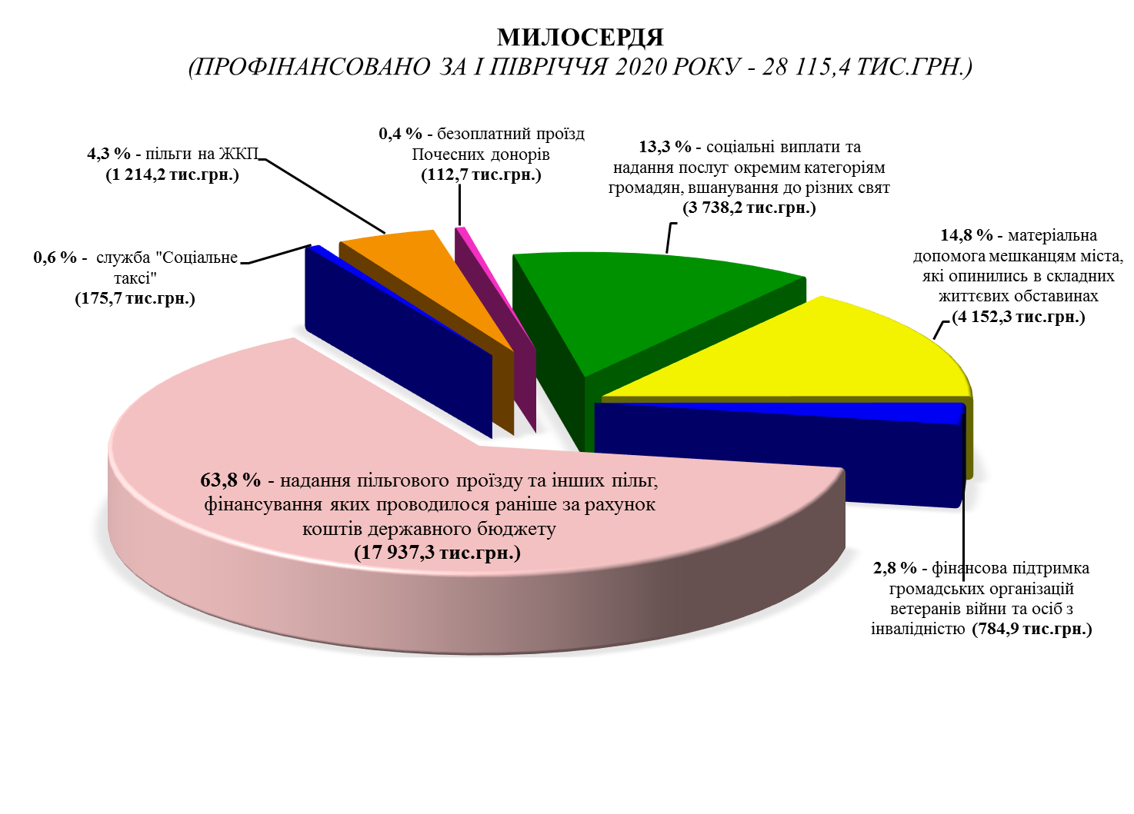
Реалізується програма «Соціальна підтримка захисників України та членів їх сімей», відповідно до якої надаються додаткові соціальні гарантії та пільги захисникам України, членам їх сімей та членам сімей загиблих (померлих) захисників України. В І півріччі 2020 року за рахунок коштів бюджету ОТГ на виконання заходів програми профінансовано 8 232,4 тис. гривень. Всього заходами програми охоплено майже 3 тисяч громадян.
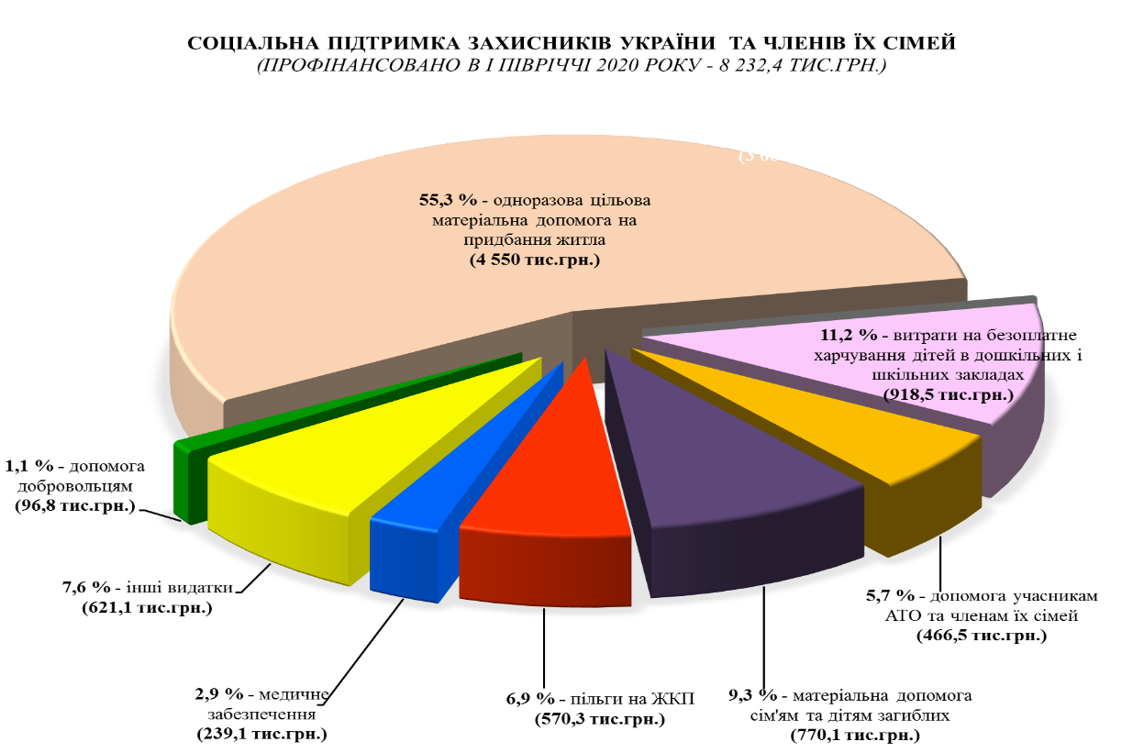
Так, надано матеріальної допомоги на загальну суму 839 тис. гривень, з яких 289,6 тис. гривень – матеріальна допомога 33 особам, які опинилися в складних життєвих обставинах.
Надано одноразову цільову матеріальну допомогу на придбання житла 13 учасникам антитерористичної операції на 4,6 млн. гривень.
Забезпечено виплату щомісячної допомоги 28 дітям загиблих (померлих) захисників України та 5 особам з інвалідністю внаслідок війни І групи з числа захисників України (482,4 тис. гривень).
Організовано безоплатне харчування 579 дітей, батьки яких є захисниками України, добровольцями або загиблими (померлими) захисниками України, в закладах дошкільної освіти та 1 428 учнів закладів загальної середньої освіти, вихованців та учнів навчально-виховних комплексів (профінансовано 918,5 тис. гривень).
Надаються додаткові пільги по оплаті за житлово – комунальні послуги 70 сім’ям (96 особам) загиблих (померлих) захисників України, 52 сім’ям (113 особам) захисників України (по оплаті за: послуги з утримання будинків і споруд та прибудинкових територій/управління багатоквартирним будинком; поводженню з побутовими відходами; водопостачання та водовідведення), 19 сім’ям (29 особам) добровольців-захисників України. Всього на надання вищезазначених пільг профінансовано 375,3 тис. гривень.
Також, 41 сім’ї учасників бойових дій з числа захисників України, здійснюється щомісячне відшкодування вартості спожитих житлово-комунальних послуг (195 тис. гривень).
Забезпечено соціальну підтримку 19 добровольців з числа захисників України на загальну суму 96,8 тис. гривень, зокрема за рахунок коштів бюджету ОТГ надано одноразову матеріальну допомогу до 5 Травня в сумі 26,4 тис. гривень та щомісячно виплачується грошова допомога на оплату транспортних послуг (70,4 тис. гривень).
Для забезпечення додаткового медичного обслуговування захисників України та членів сімей загиблих (померлих) захисників України було перераховано 239,2 тис. гривень та надано послуги 394 особам.
Пільгове перевезення
На виконання Обласної програми здійснення компенсаційних виплат за пільговий проїзд окремих категорій громадян автомобільним транспортом на автобусних маршрутах загального користування на 2016-2020 роки, у 2020 році укладено договори з 32 перевізниками (всього департаменту доведено 36 перевізників департаментом соціального захисту населення Сумської обласної державної адміністрації). Для передачі субвенції до обласного бюджету на виконання цієї програми в бюджеті Сумської міської ОТГ передбачено 1 070 тис. гривень (31,7% від доведеної суми 3 378,2 тис. гривень), в тому числі на здійснення компенсаційних виплат за пільгове перевезення осіб з числа учасників АТО та інших ветеранів війни – 1 000 тис. гривень (30,7% від необхідних для передачі до обласного бюджету (3 253,5 тис. гривень) та за пільгове перевезення окремих категорій громадян 70 тис. гривень (56,1% від необхідних для передачі (124,7 тис. гривень).
Для здійснення компенсаційних виплат перевізникам у 2020 році з обласного бюджету місцевому затверджено 2 321,8 тис. гривень, що на 45,7% більше ніж у 2019 році (за пільгове перевезення учасників АТО та інших ветеранів війни – 1 956,1 тис. гривень та за пільгове перевезення окремих категорій громадян – 365,7 тис. гривень), із яких у січні-червні профінансовано 1 667,3 тис. гривень (за перевезення учасників АТО та інших ветеранів у грудні 2018 року та січні-червні 2019 року – 1 359,9 тис. гривень, та за перевезення окремих категорій громадян у жовтні-грудні 2019 року і січні-травні 2020 року – 307,4 тис. гривень).
Станом на 01.07.2020 залишаються не профінансованими фактичні витрати перевізників за пільгове перевезення учасників АТО та інших ветеранів війни в сумі 2 222,6 тис. гривень
VIІ. НАДАННЯ СОЦІАЛЬНИХ ПОСЛУГ УСТАНОВАМИ СОЦІАЛЬНОГО ЗАХИСТУ
Запорукою ефективного соціального захисту є система соціальних послуг, яка відповідає потребам громадян і орієнтована на покращання якості їхнього життя.
Комунальною установою «Сумський міський територіальний центр соціального обслуговування (надання соціальних послуг) «Берегиня» надано соціальних послуг 2 546 громадянам. На утримання терцентру з бюджету Сумської міської ОТГ профінансовано 6 649,3 тис. гривень (всього затверджено на рік 13 922,2 тис. гривень).
Відділення соціальної допомоги вдома надають більше 30 видів соціально-побутових послуг одиноким непрацездатним громадянам. 68 соціальних робітників надали послуги 872 одиноким та одиноко проживаючим непрацездатним громадянам.
Взято на обслуговування 296 чол., оформлено документи та направлено для влаштування до будинків-інтернатів на 2 чол.
Для громадян, які перебувають у складних життєвих обставинах, потребують сторонньої допомоги, не здатні до самообслуговування у зв’язку з похилим віком, хворобою, інвалідністю і мають рідних, які повинні забезпечувати їм догляд і мешкають у м. Суми розроблені тарифи на платні соціальні послуги, які постійно переглядаються при зміні мінімальної заробітної плати і доводяться до громадян міста. Отримали платні соціальні послуги 46 осіб на 28,8 тис. гривень.
Працює служба термінової соціальної допомоги людям, що її потребують (потреби визначаються за дзвінком то телефону) - надано допомоги 68 пенсіонерам міста.
Продовжує функціонувати «Університет третього віку», в якому організовано роботу 11 факультетів та послугами якого скористалися 476 чол.
Протягом звітного періоду трьома відділеннями територіального центру надано послуг 504 чол.
Робота за відповідними напрямками в період карантинних обмежень проводиться в онлайн режимі через платформу ZOOM, в соціальних мережах, в групах у вайбері. За період карантину проведено 16 майстер-класів в декоративно-ужиткового мистецтва, 5 онлайн конкурсів з врученням подарунків переможцям. Взято участь у Міжнародному фестивалі театральних колективів «BEGASES». Також запроваджено щоденну роботу з особами з інвалідністю на свіжому повітрі в оздоровчо-культурному напрямку. Проводиться індивідуальна робота з тяжкохворими особами з інвалідністю за місцем їх проживання, охоплено 12 осіб.
Надання транспортних послуг дітям з інвалідністю з захворюванням на ДЦП, з онкозахворюваннями, особам з інвалідністю І та ІІ групи, учасникам війни, одиноким непрацездатним громадянам, які самостійно не пересуваються або пересуваються за допомогою милиць, палиць, візків та інших технічних засобів реабілітації, здійснюється Соціальним таксі. 88 осіб скористалися даною послугою, в тому числі 30 осіб постійно користуються транспортними послугами для проведення процедур гемодіалізу. 24 особи виявили бажання користуватися послугою «Соціальне таксі».
Забезпечено функціонування Центру реінтеграції бездомних осіб (далі - Центр), на утримання в бюджеті Сумської міської ОТГ передбачено 2 559,7 тис. гривень, у тому числі по спеціальному фонду – 221 тис. грн. Протягом І півріччя 2020 року профінансовано установу на загальну суму 1 051,2 тис. гривень, в тому числі по спеціальному фонду – 21 тис. гривень.
У складі Центру функціонують 2 відділення: нічного перебування та обліку бездомних осіб. Надано комплекс соціально-побутових, медичних послуг 215 особам відповідної категорії. Послугою притулку у відділенні нічного перебування Центру скористалися 82 бездомних особи.
Проведено 56 рейдів соціального патруля, результатом якого є виявлення 28 бездомних осіб, з яких 15 чол. – звернулися та отримали послуги в Центрі.
На обліку у відділенні обліку бездомних осіб Центру перебуває 553 особи, знято з обліку та реєстрації місця проживання за юридичною адресою Центру 278 осіб.
Залучено 14,9 тис. гривень гуманітарної та благодійної допомоги, яку отримано у вигляді продуктів харчування, одягу, бувшому у використанні. 82 бездомних особи неодноразово користувалися банком одягу Центру та іншою благодійною допомогою та іншою благодійною допомогою.
На утримання комунальної установи «Центр учасників бойових дій» Сумської міської ради (далі – Центр) виділено 3 722,2 тис. гривень, з яких протягом І півріччя профінансовано 1 378,9 тис. гривень.
Відділенням соціальної адаптації надано 5 738 послуг (опрацьовано 3 404 звернення учасників бойових дій та членів їх сімей).
Надаються медичні та реабілітаційні послуги шляхом залучення лікарів на договірних засадах: надаються послуги невролога, терапевта, психотерапевта, фізіотерапевта, а також бальнеологічні та електролікувальні послуги. Всього медичні та реабілітаційні послуги отримали 763 особи (1 452 послуги).
Робочим місцем управління «Центр надання адміністративних послуг у м. Суми», в рамках реалізації даного напрямку учасники бойових дій отримали 94 послуги, а саме: вирішили земельні питання, питання з архітектури та містобудування, з оформлення паспортних документів тощо.
Взагалі, з початку року до Центру звернулося 822 особи, з них: членів сімей учасників бойових дій – 300. В тому числі вперше звернулися 110 учасників бойових дій та 53 члени сімей. Всього надано 7 342 послуги.
VIIІ. організаційна та інформаційно-роз'яснювальна робота
Щодо організації особистого прийому слід зазначити, що департамент станом на 01 липня 2020 року продовжує роботу в режимі, організованому в умовах карантину: особисті прийоми громадян не проводяться, документи приймаються за допомогою пошти, через електронні сервіси та спеціальні скриньки, встановлені на вході до адміністративної будівлі; оформлення окремих видів державної соціальної допомоги, які потребують виключно особистого подання заявниками документів, забезпечено з дотриманням безпечних умов для працівників. Впроваджено проведення особистого прийому громадян керівного складу у форматі «Прямої телефонної лінії».
Починаючи із 17 березня 2020 року мешканцями міської ОТГ було залишено в скриньках 7 793 пакетів документів. Основні питання стосувалися оформлення державних соціальних допомог та субсидій (6 210), надання пільг (739), матеріальної допомоги (369).
Протягом звітного періоду кількість звернень, розгляд яких здійснювався відповідно до Закону України «Про звернення громадян», склала 1 167 звернень, із яких: 426 – письмові звернення та 741 - усні (звернення на «Урядовий контактний центр», до Сумського обласного контактного центру, на особистому прийомі у керівників міста та у керівників департаменту). Порівняльна статистика з I півріччям 2019 року вказує на збільшення письмових звернень на 9%, а щодо усних – на зменшення на 60%. Серед усних звернень 59% складають звернення на «Урядовий контактний центр» та до Сумського обласного контактного центру (менше на 805 звернень або на 65% ніж у минулому році) та 41% – це звернення на особистому прийомі у керівників міста та керівників департаменту. Кількість звернень на особистому прийомі зменшилася на 50 відсотків, що пов’язано із загальнонаціональним карантином (протягом 2 кварталу особисті прийоми не проводилися).
За категоріями авторів із загальної кількості звернень переважали звернення від осіб з інвалідністю (166), від учасників бойових дій (143) та від «дітей війни» (80).
Актуальними залишалися питання: призначення житлової субсидії (348 звернень - менше на 77% у порівнянні з минулим періодом); отримання пільг на оплату житлово-комунальних послуг (290 звернень, що більше на 132%); надання матеріальної допомоги (216 звернень - більше на 38%); призначення та виплата державної допомоги (185 звернень – менше на 29%).
Із загальної кількості звернень вирішено позитивно 436 (в ці дані входять відповіді громадянам, які не мали інформації про призначення субсидії з об’єктивних причин – отримання відповідей на запити, розгляд на комісії, ін.), відмовлено у задоволенні – 81, надано мотивованих роз’яснень – 643, направлено для виконання за належністю – 7.
Не зважаючи на обмеження, вживаються всі вичерпні заходи для позитивного вирішення проблем, порушених у зверненнях громадян. Проводиться роз’яснювальна робота з актуальних питань соціального захисту. Так, розміщено 1 383 (на 6 176 більше ніж за I півріччя 2019 року або на 44%) інформаційних матеріали через мережу Інтернет, в тому числі на офіційному сайті Сумської міської ради, офіційному сайті департаменту, в друкованих засобах масової інформації, на сторінці департаменту в соціальній мережі «Фейсбук».
На сайті департаменту (dszn.smr.gov.ua) розміщена вся актуальна інформація. На сьогодні статистика складає понад 254 тис. відвідувань рубрик сайту, а офіційна сторінка в мережі «Фейсбук» налічує 1 160 підписників.
Здійснено 11 виступів на телебаченні, проведено 6 брифінгів, 38 зустрічей в установах, організаціях, на підприємствах міста та за місцем проживання громадян. Керівним складом департаменту проведено 9 виїзних особистих прийомів, а також чотири особистих прийоми в рамках «Прямої телефонної лінії».
З початку року на багатоканальну телефонну лінію 788-888 звернулось більше десяти тисяч громадян із різних питань соціального захисту, із яких: оформлення субсидії – 1 430; призначення та виплата ДСД – 1 009; одержання пільг – 1 813.
Переведення режиму роботи департаменту на дистанційну форму роботи збільшило кількість звернень у телефонному режимі (7 340 осіб зателефонували за цей період).

